

BILANCIO ANNUALE ECONOMICO PREVENTIVO

DOCUMENTO DI BUDGET ANNO 2022

Allegato E

METODI DI RILEVAZIONE ADOTTATI PER LE PREVISIONI E PER IL CONTROLLO

Il processo di pianificazione

La creazione del Bilancio Annuale Economico preventivo ha seguito il seguente processo logico:
Definizione delle politiche e linee strategiche
Il Piano programmatico ha definito le linee di indirizzo dell'Azienda e ha individuato gli obiettivi strategici per la gestione della stessa.
Al suo interno, come previsto dal regolamento di contabilità, sono stati in particolare evidenziati:
a) caratteristiche e requisiti delle prestazioni da erogare;
b) risorse finanziarie ed economiche necessarie alla realizzazione degli obiettivi del Piano;
c) priorità di intervento;
d) modalità di attuazione dei servizi erogati e modalità di coordinamento con gli altri Enti del territorio;
e) programmazione dei fabbisogni delle risorse umane e le modalità di reperimento delle stesse;
f) indicatori e parametri per la verifica;
g)programma degli investimenti da realizzarsi;
h) piano di valorizzazione e gestione del patrimonio.
Analogamente il bilancio pluriennale di previsione contiene la previsione economica per il triennio a cui fa riferimento il Piano Programmatico.
Definizione degli obiettivi gestionali annuali
Il Documento di budget annuale rappresenta il principale riferimento per lo sviluppo delle attività per l'anno successivo ed il riferimento per la loro verifica.
Ciascuna Area, Servizio, Settore dell'Azienda ha definito gli obiettivi della propria attività in coerenza con l'attività e con le risorse assegnate, facendo seguito alle linee strategiche pluriennali fissate dal Piano Programmatico triennale.
In particolare, il presente documento di Budget formalizza gli obiettivi della gestione per l'anno corrente.

Verifica dei risultati

Con cadenza trimestrale il Direttore Generale informa l’Amministratore Unico rispetto all’andamento degli obiettivi annuali sia economici che di attività.
L’ufficio Controllo di Gestione perciò predispone per la Direzione, a tale scopo un report con tutti i principali indicatori individuati per la verifica dell’andamento della gestione. I documenti prodotti trimestralmente sono: report economico per centro di responsabilità, riepilogo ore lavorate con evidenza degli scostamenti rispetto al budget; riepilogo delle presenze degli ospiti o fruitori di servizi rispetto al budget e analisi dell’andamento dei consumi per i beni quantitativamente più significativi o su alcuni scelti a campione per il controllo.

ASSEGNATARI RISORSE ECONOMICHE

I programmi di spesa

La struttura organizzativa dell'ASP Dei Comuni della Bassa Romagna prevede un'articolazione su diverse aree gestionali:
Area Assistenza alla quale fanno riferimento tutte le strutture assistenziali
Area Amministrativa
Area Patrimonio
Farmacia.

Il budget, nella sua essenza fisica, è il documento formale risultante da un processo di elaborazione durante il quale:
- si indicano gli obiettivi aziendali del periodo (direzione),
- si indicano i limiti (di risorse) da impiegare (direzione),
- si definiscono i programmi e progetti per area (ciascun responsabile di area),
- si quantificano i fabbisogni di risorse (ciascun responsabile di area),
- si elabora una prima stesura del piano generale degli impegni (responsabile controllo di gestione),
- si definiscono le priorità sugli impegni risultanti (direzione ),
- si correggono i programmi ed i progetti sulla base delle effettive coperture dei fabbisogni (ciascun responsabile di area),
- si elabora una nuova versione del piano degli impegni generale (responsabile controllo di gestione),
- si produce il budget
Il risultato della contrattazione determina l’approvazione da parte del Direttore Generale dell’elenco dei programmi di spesa assegnati per aree gestionali e monitorati dagli ordinatori di spesa. I singoli budget per conto sono inoltre assegnati, con il documento di budget, ai consumatori finali determinando perciò due livelli di assegnazione:
il livello di verifica preventivo (programma di spesa per area gestionale)
il livello della gestione (budget per centro di responsabilità).

PROGRAMMA DI SPESA PER AREE

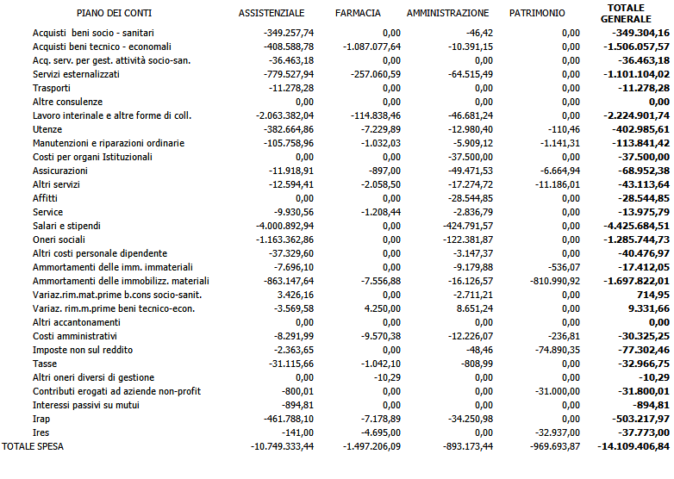

Al verificarsi di accadimenti che facciano presumere uno scostamento significativo rispetto alle previsioni, il responsabile deve informare tempestivamente il Direttore Generale per le valutazioni del caso.
Le variazioni che non comportino modifiche al risultato finale del preventivo ed alle linee programmatiche sono approvate dal Direttore Generale.

l Budget per centro di responsabilità e responsabili delle risorse assegnate

La struttura del piano dei centri di responsabilità dell'ASP dei Comuni della Bassa Romagna è effettuata come segue:

Area Assistenza che comprende le seguenti strutture assistenziali
- Sassoli – Lugo ( CRA e Comunità alloggio Via Fermini)
- Silvagni – Voltana di Lugo (Comunità alloggio, Centro Diurno)
- Jus Pascendi – Conselice (CRA)
- Bedeschi – Bagnacavallo (CRA (compreso i posti riservati alla ex Residenza Sanitaria Assistenziale - nucleo di alta attività assistenziale), Centro Diurno, Centro residenziale per Handicap, gestione appartamenti per anziani)
- L'inchiostro – Alfonsine centro diurno socio occupazionale per disabili

Amministrazione Centrale – Bagnacavallo che comprende tutti gli uffici facenti capo alla Direzione Generale e i servizi amministrativi

Patrimonio – gestione del patrimonio immobiliare e mobiliare

Farmacia Santo Monte - Bagnacavallo

Responsabili delle risorse assegnate

Direttore generale
Coordinatore attività assistenziali strutture/servizi : Sassoli – Lugo,
Coordinatore attività assistenziali struttura Jus Pascendi – Conselice, Centro diurno socio occupazione l'Inchiostro e Centro Anziani Silvagni – Voltana di Lugo
Coordinatore attività assistenziali struttura Bedeschi – Bagnacavallo
Direttore area amministrativa
Direttore Farmacia

Il sistema di controllo direzionale prevede poi che il budget dell'Amministrazione venga ribaltato sulle altre aree di attività (Assistenza, Farmacia e Patrimonio) per determinare il margine complessivo.
Va inoltre evidenziato che all'interno della struttura Sassoli è gestita una cucina centralizzata che produce e fornisce pasti per le strutture: Sassoli, Silvagni, e Jus Pascendi. I costi di tale attività vengono ribaltati sui servizi fruitori in proporzione al numero di pasti.

Lo schema per centro di responsabilità prevede i seguenti importi:

BUDGET AREA ASSISTENZIALE

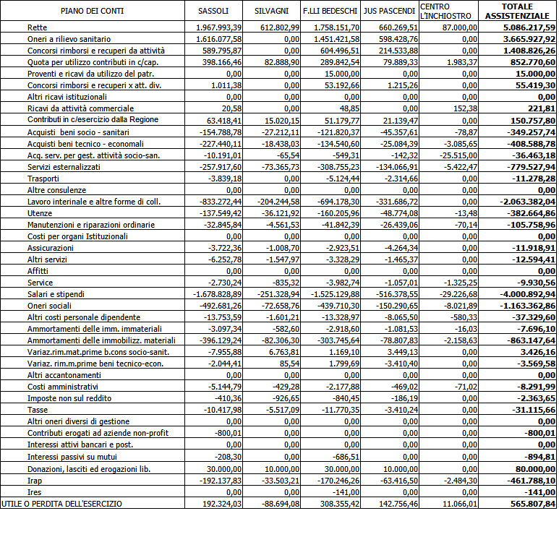

BUDGET AMMINISTRAZIONE GENERALE

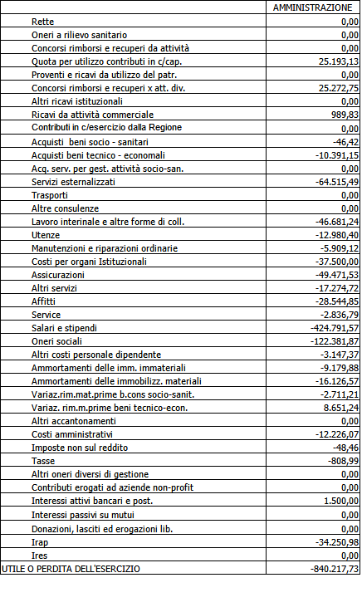

BUDGET PATRIMONIO E FARMACIA

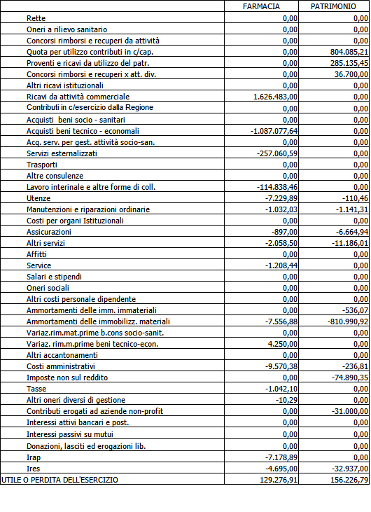

MARGINE COMPLESSIVO PER AREA ATTIVITÀ



